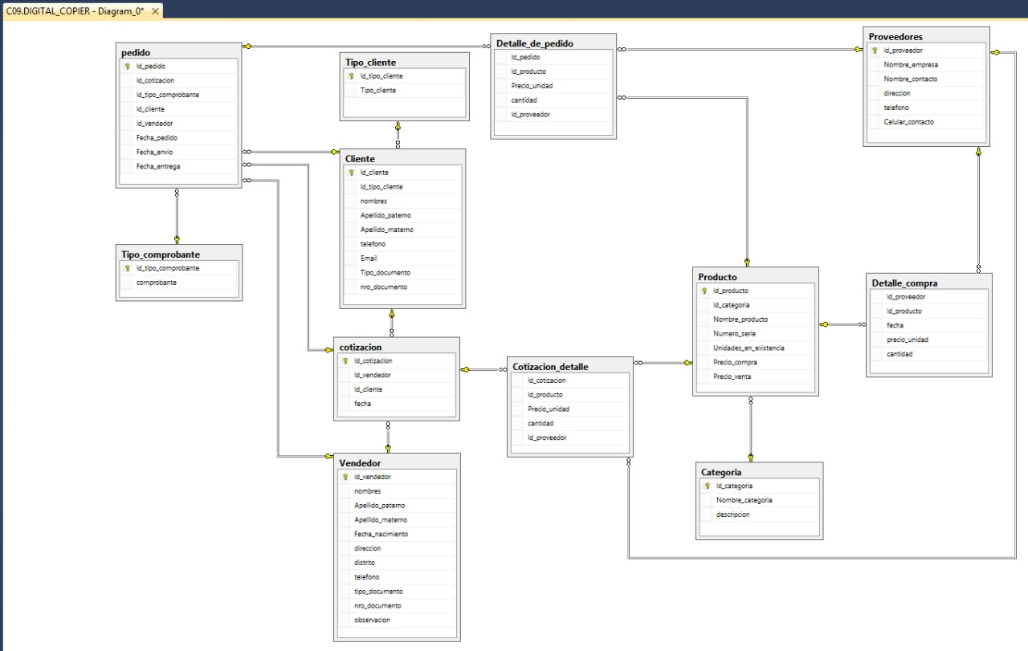**DIAGRAMA DE DIGITAL COPIER**